各位家长好：
今天我们的队长是邢瑞恩和王骏豪。
今天我们首先进行了听写。邢瑞恩队平均分14.2:11.5胜出。特别表扬徐麦琪19/19，杜安如19/19，刘胤修18/19，闫博文18/19，李梓豪18/19，何健熙18/19，丘如万17/19，其他同学请继续加油！认读词卡环节两队22:22打平，队长1V1PK两位队长不分伯仲再次12:12战成平手！同声母组词，今天是我们有史以来同学们最火花四溅的一次，有一组声母邢瑞恩队几乎全队都同时举起手来。最后邢瑞恩队15:11获胜，也是我们开学以来大家得分最高的一次。最后综合各项比分，恭喜今天邢瑞恩队获得最终胜利！
下周我们的队长是卢惜和周涵睿，请两位同学做好准备！
今天我们学习了《蔡伦造纸》的下半部分，首先我们聊了四大发明都有哪四个，大部分同学都说对了。大家还分别说了每一个发明对我们现代生活的影响，比如火药可以做成烟花，指南针在野外露营也还十分需要，至于纸和印刷更是和我们的学习分不开。在常规的生字、词汇、语法学习之后，我们进行了造句练习，还讨论了蔡伦造纸法的大致步骤，由于课文描述的比较简单，为了让同学们更清楚的了解造纸的过程，我们看了一个相关的视频。也告诉了同学们，这个视频的造纸法是比较接近课文蔡伦造纸的过程，现在我们书写或课本的纸张是更高级工艺的造纸了。
临近中秋节，我们今天也进行了中秋的介绍，例如月饼，上月，月亮的阴晴圆缺等等。还看了一个相关小视频，了解了中秋节的来历。
以下是今天的回家作业：
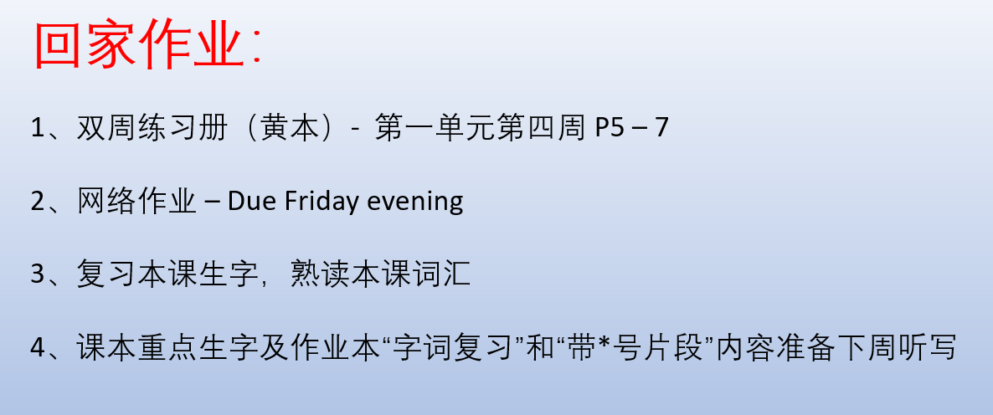

本学年马立平网络教室code – N1WSA
本学年Google Classroom code – 6xg27sg
小管家班级口令 - 21084210
请家长们帮助学生加入，谢谢您的支持与配合。如有任何问题，请随时在班级群、微信私信或邮件与我联络。

